

Упутство за инсталацију DevInfo 6.0

v2

30 мај 2011, Београд

Захтеви за инсталацију програма DevInfo 6.0

Препоручени минимални хардверски захтеви за инсталацију и рад са DevInfo 6.0 су:

- процесор Pentium IV
- 512 MB RAM радне меморије
- 1 GB слободног простора на диску
- резолуција екрана 1024 x 768 тачака
- Microsoft Windows XP или новија верзија
- Internet Explorer
- Microsoft Office XP се препоручује, али није обавезан

Преузимање и инсталација програма DevInfo 6.0

Корисничка верзија програма DevInfo 6.0 се може преузети са Интернета, са адресе http://www.devinfo.org/di_downloads.html

На почетку странице треба кликнути на линк DevInfo User Application за преузимање инсталације. Ову датотеку треба снимити негде на диску и затим распаковати.

Процедура за инсталацију програма је једноставна и састоји се од 8 корака:

1) Стартовати програм за инсталацију DevInfo 6.0

Отворите фолдер (директоријум) где сте распаковали датотеку коју сте претходно преузели са Интернета и стартујте програм за инсталацију setup.exe

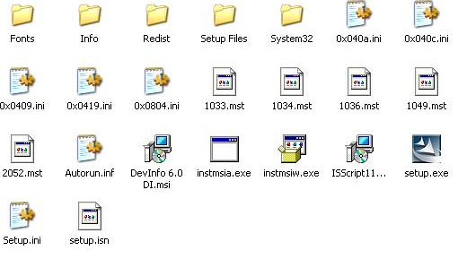

Слика 1. Стартовање инсталације програма DevInfo 6.0

2) Затим, кликнути на дугме Next за наставак инсталације

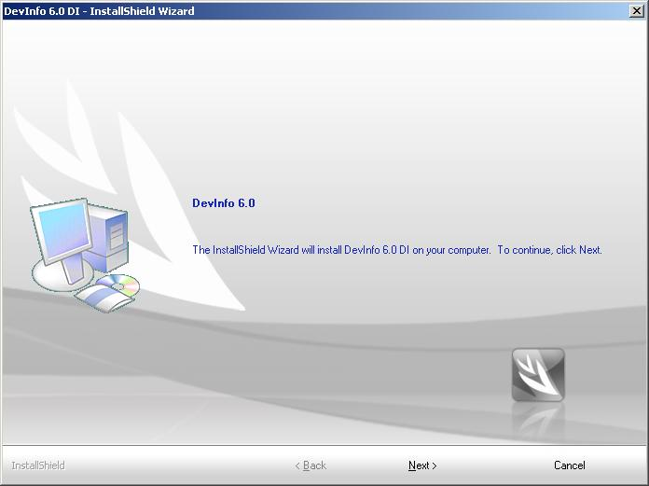

Слика 2. Уводни екран код инсталације DevInfo 6.0

3) На следећем екрану, у поље User Name: унесите име, а у Company name: назив организације. Затим кликните на дугме Next да би сте наставили са инсталацијом програма DevInfo 6.0.

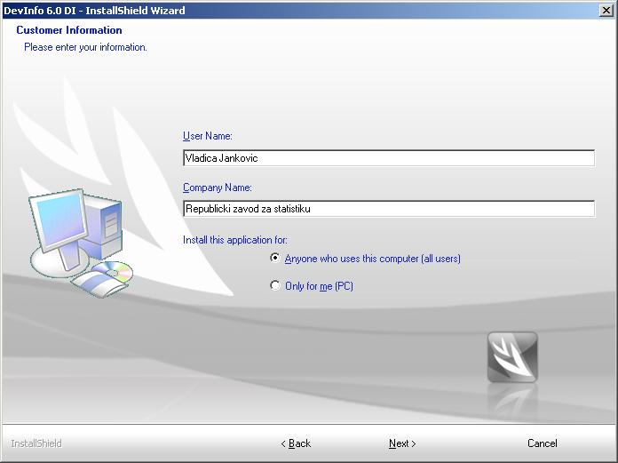

Слика 3. Унос информација о кориснику DevInfo 6.0

4) Следећи корак је избора типа инсталације. Ако изаберете Typical (подразумевано), програм ће бити инсталиран у C:\DevInfo. Ако изаберете Custom, програм можете да инсталирате на неком другом месту на вашем диску. Након овог избора, кликните на дугме Next да би сте наставили инсталацију програма DevInfo 6.0.

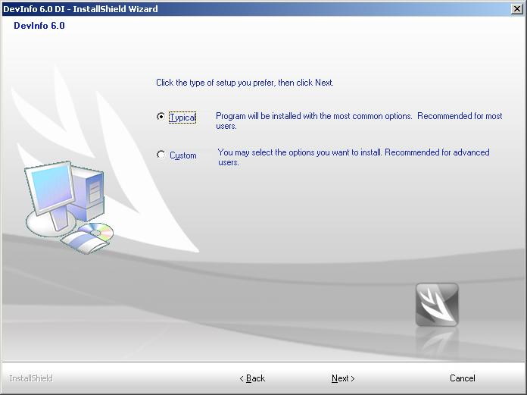

Слика 4. Избор локације за инсталацију програма DevInfo 6.0

5) Следећи корак је избора база које ће се копирати на ваш рачунар током инсталације. Уз инсталацију долазе две базе, које су подразумевано изабране. Кликните на дугме Next да би сте их инсталирали и наставили са инсталацијом програма DevInfo 6.0.

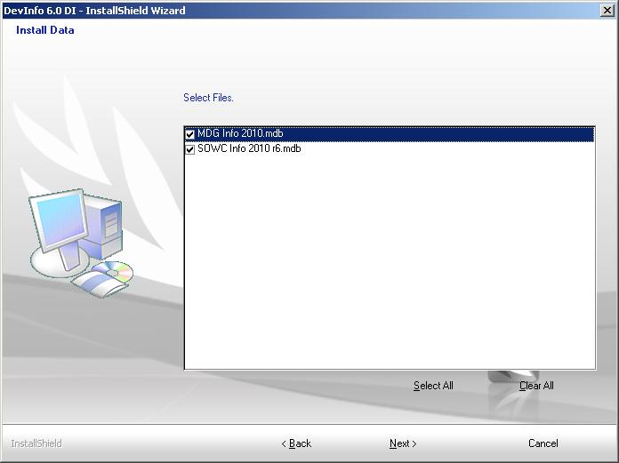

Слика 5. Избор DevInfo 6.0 база за инсталацију

6) Инсталациони програм затим копира све што је неопходно на рачунар.

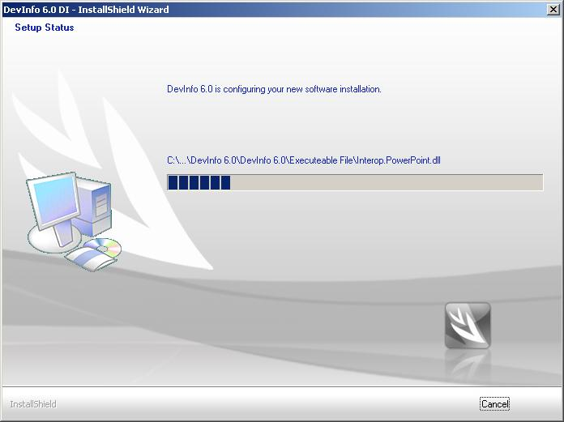

Слика 6. Инсталација програма у току

7) Програм DevInfo 6.0 се може интегрисати са другим програмима за приказ мапа, након завршетка инсталације. То су Google earth (http://www.google.com/earth/index.html) и World Wind (http://worldwind.arc.nasa.gov/download.html). Кликните на Next за прелазак на последњи корак инсталације.

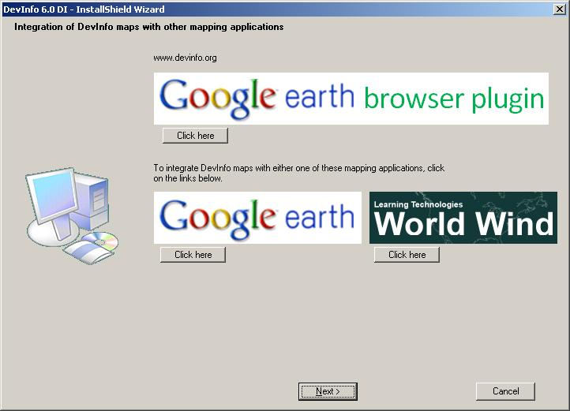

Слика 7. Интеграција са програмима за приказ 3D мапа

8) На крају инсталације, треба кликнути на дугме Finish, да би се рачунар рестартовао. Након рестартовања рачунара, можете користити програм DevInfo 6.0

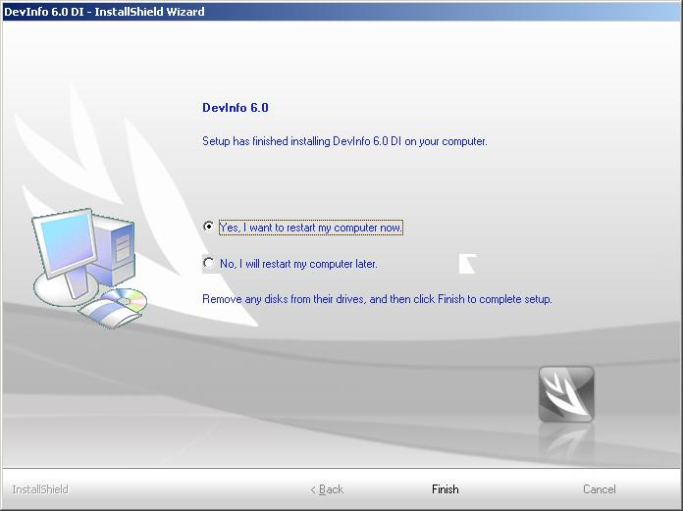

Слика 8. Крај инсталације (кликните на дугме Finish за рестарт рачунара)

Контакт

За више информација и помоћ око инсталације можете се обратити:

Владица Јанковић, DevInfo администратор
Републички завод за статистику
Тел: 011/2412-922, лок. 297
Е-mail: vladica.jankovic@stat.gov.rs

Петар Вујновић, DevInfo администратор
Републички завод за статистику
Тел: 011/2412-922, лок. 297
Е-mail: petar.vujnovic@stat.gov.rs

